La carta al director es un género periodístico en la que cualquier lector argumenta su opinión sobre un hecho para que aparezca en esta sección del periódico.

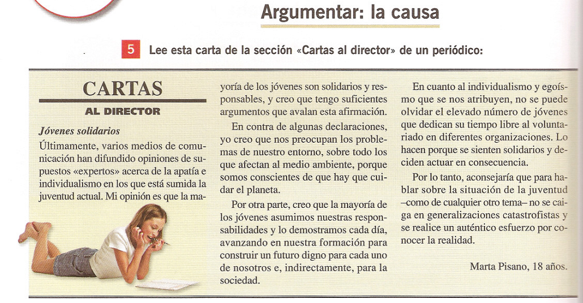

• Explica qué opinión defiende Marta Pisano.

• Resume las razones o argumentos que apoyan su opinión.
- Argumento 1º:

- Argumento 2°:

- Argumento 3°:

- Selecciona una de las siguientes opiniones o tesis que puedas defender:
- Debemos reciclar los desechos que producimos.
- La inmigración es un fenómeno positivo para la sociedad.
- Hombres y mujeres han de tener igualdad de derechos y de oportunidades.
• Plantea dos argumentos que apoyen la tesis que has seleccionado. (Recuerda que los argumentos pueden ser datos, opiniones de expertos, ejemplos, analogías o razonamientos lógicos)
- Argumento 1º:

- Argumento 2º

- Redacta tu argumentación: Expón la tesis y desarrolla los argumentos.


Esta carta al director apareció en un diario comentando un artículo anterior.

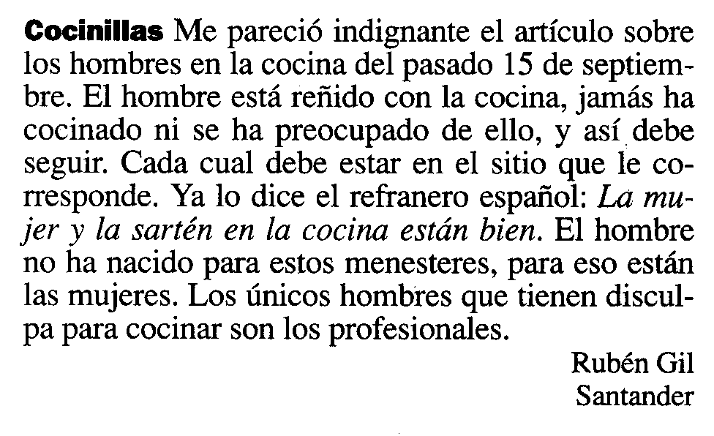

Tu tarea es escribir a continuación otra carta de respuesta exponiendo tu opinión sobre lo que afirma Rubén Gil (Si quieres ejemplos, en la página siguiente tienes algunas de las respuestas que obtuvo en la prensa el polémico comentario)



